Учреждение образования
«Брестский государственный технический университет»
Кафедра ИИТ

Лабораторная работа №7
По дисциплине «Современные платформы программирования»

Выполнил:
Студент 3 курса
Группы ПО-12
Ишимов А.В.
Проверил:
Кулик А.Д.

Брест 2026
Цель: освоить возможности языка программирования Python в разработке оконных приложений.

Вариант №7

Задание 1. Построение графических примитивов и надписей

Изобразить в окне приложения отрезок, вращающийся в плоскости формы вокруг точки, движущейся по отрезку.

Код:
import tkinter as tk
import math
import time
from PIL import ImageGrab

class Point:
def __init__(self, x, y):
self.x = x
self.y = y

class Segment:
"""Отрезок, заданный двумя точками."""
def __init__(self, p1: Point, p2: Point):
self.p1 = p1
self.p2 = p2

def point_at(self, t: float) -> Point:
"""Возвращает точку на отрезке при параметре t ∈ [0, 1]."""
return Point(
self.p1.x + t * (self.p2.x - self.p1.x),
self.p1.y + t * (self.p2.y - self.p1.y),
)

def length(self) -> float:
dx = self.p2.x - self.p1.x
dy = self.p2.y - self.p1.y
return math.hypot(dx, dy)

class App:
def __init__(self, root):
self.root = root
self.root.title("Вращающийся отрезок")

self.running = False
self.t = 0.0 # Положение опорной точки на базовом отрезке [0..1]
self.t_dir = 1 # Направление движения опорной точки
self.angle = 0.0 # Текущий угол вращения

self._create_canvas()
self._create_controls()
self._create_segment_inputs()
self._draw_base_segment()

# ------------------------------------------------------------------ UI --

def _create_canvas(self):
self.canvas = tk.Canvas(self.root, width=600, height=500, bg="white")
self.canvas.pack()

def _create_controls(self):
controls = tk.Frame(self.root)
controls.pack(pady=5)

tk.Label(controls, text="Длина вращ. отрезка:").grid(row=0, column=0)
self.len_entry = tk.Entry(controls, width=5)
self.len_entry.insert(0, "80")
self.len_entry.grid(row=0, column=1)

tk.Label(controls, text="Скорость:").grid(row=0, column=2)
self.speed = tk.Scale(controls, from_=1, to=100, orient=tk.HORIZONTAL, length=150)
self.speed.set(50)
self.speed.grid(row=0, column=3)

tk.Button(controls, text="Старт", command=self.start).grid(row=0, column=4)
tk.Button(controls, text="Пауза", command=self.pause).grid(row=0, column=5)
tk.Button(controls, text="Скриншот", command=self.screenshot).grid(row=0, column=6)

def _create_segment_inputs(self):
frame = tk.LabelFrame(self.root, text="Координаты базового отрезка")
frame.pack(pady=5)

tk.Label(frame, text="P1 (x, y)").grid(row=0, column=0)
self.p1x = tk.Entry(frame, width=5); self.p1x.insert(0, "100")
self.p1y = tk.Entry(frame, width=5); self.p1y.insert(0, "250")
self.p1x.grid(row=0, column=1); self.p1y.grid(row=0, column=2)

tk.Label(frame, text="P2 (x, y)").grid(row=0, column=3)
self.p2x = tk.Entry(frame, width=5); self.p2x.insert(0, "500")
self.p2y = tk.Entry(frame, width=5); self.p2y.insert(0, "250")
self.p2x.grid(row=0, column=4); self.p2y.grid(row=0, column=5)

tk.Button(frame, text="Обновить", command=self._update_segment).grid(
row=0, column=6, padx=10
)

# --------------------------------------------------------- helpers -------

def _read_segment(self) -> Segment:
return Segment(
Point(int(self.p1x.get()), int(self.p1y.get())),
Point(int(self.p2x.get()), int(self.p2y.get())),
)

def _update_segment(self):
try:
self.base_segment = self._read_segment()
self._draw_base_segment()
except ValueError:
pass

def _draw_base_segment(self):
try:
seg = self._read_segment()
except ValueError:
return
self.base_segment = seg
self.canvas.delete("all")
self.canvas.create_line(
seg.p1.x, seg.p1.y, seg.p2.x, seg.p2.y,
fill="black", width=2, tags="base"
)

# --------------------------------------------------------- animation -----

def start(self):
self.running = True
try:
self.base_segment = self._read_segment()
except ValueError:
return
self.t = 0.0
self.t_dir = 1
self.angle = 0.0
self._animate()

def pause(self):
self.running = not self.running
if self.running:
self._animate()

def _animate(self):
if not self.running:
return

# Шаг зависит от скорости
speed_val = self.speed.get() # 1..100
t_step = speed_val * 0.0003 # скорость движения по базовому отрезку
a_step = speed_val * 0.06 # скорость вращения (градусы за кадр)

# Движение опорной точки туда-обратно
self.t += t_step * self.t_dir
if self.t >= 1.0:
self.t = 1.0
self.t_dir = -1
elif self.t <= 0.0:
self.t = 0.0
self.t_dir = 1

self.angle = (self.angle + a_step) % 360

# Опорная точка на базовом отрезке
pivot = self.base_segment.point_at(self.t)

# Длина вращающегося отрезка
try:
rot_len = float(self.len_entry.get())
except ValueError:
rot_len = 80.0

# Концы вращающегося отрезка
rad = math.radians(self.angle)
dx = rot_len * math.cos(rad)
dy = rot_len * math.sin(rad)

x1r = pivot.x - dx
y1r = pivot.y - dy
x2r = pivot.x + dx
y2r = pivot.y + dy

# Перерисовка
self.canvas.delete("all")

# Базовый отрезок
seg = self.base_segment
self.canvas.create_line(
seg.p1.x, seg.p1.y, seg.p2.x, seg.p2.y,
fill="black", width=2
)

# Вращающийся отрезок
self.canvas.create_line(x1r, y1r, x2r, y2r, fill="blue", width=2)

# Опорная точка
r = 4
self.canvas.create_oval(
pivot.x - r, pivot.y - r, pivot.x + r, pivot.y + r,
fill="red", outline="red"
)

# Следующий кадр: задержка обратно пропорциональна скорости
delay = max(10, 110 - speed_val)
self.root.after(delay, self._animate)

# --------------------------------------------------------- screenshot ----

def screenshot(self):
self.canvas.update()
x = self.canvas.winfo_rootx()
y = self.canvas.winfo_rooty()
x1 = x + self.canvas.winfo_width()
y1 = y + self.canvas.winfo_height()
filename = f"screenshot_segment_{int(time.time())}.png"
ImageGrab.grab().crop((x, y, x1, y1)).save(filename)
print(f"Скриншот сохранён: {filename}")

if __name__ == "__main__":
main_root = tk.Tk()
app = App(main_root)
main_root.mainloop()

Результат:
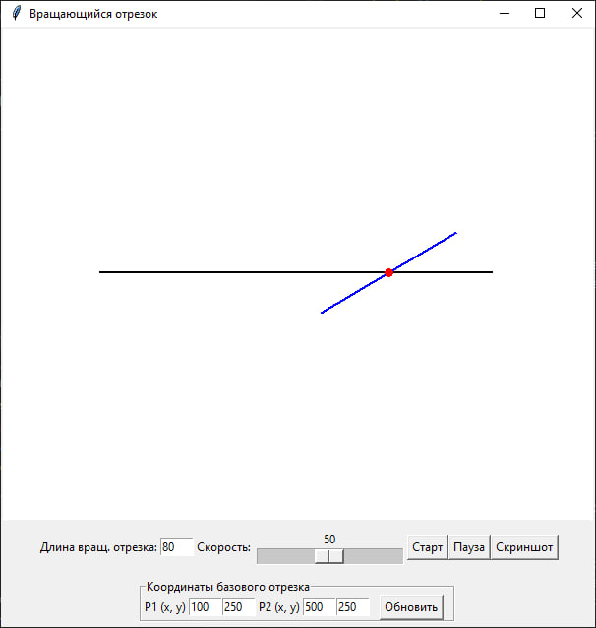

Задание 2. Реализовать построение заданного типа фрактала по варианту
Везде, где это необходимо, предусмотреть ввод параметров, влияющих на внешний вид фрактала.
- Снежинка Коха

Код:

import time
import tkinter as tk
from PIL import Image, ImageDraw, ImageTk, ImageGrab
import math

class KochSnowflake:
"""Генератор снежинки Коха."""

def __init__(self, size: int, iterations: int):
self.size = size
self.iterations = iterations

def _koch_points(self, p1, p2, depth):
"""Рекурсивно строит список точек кривой Коха между p1 и p2."""
if depth == 0:
return [p1, p2]

x1, y1 = p1
x2, y2 = p2

# Три точки деления отрезка
ax = x1 + (x2 - x1) / 3
ay = y1 + (y2 - y1) / 3

bx = x1 + 2 * (x2 - x1) / 3
by = y1 + 2 * (y2 - y1) / 3

# Вершина равностороннего треугольника
angle = math.atan2(y2 - y1, x2 - x1) - math.pi / 3
length = math.hypot(x2 - x1, y2 - y1) / 3
cx = ax + length * math.cos(angle)
cy = ay + length * math.sin(angle)

pts = []
pts += self._koch_points(p1, (ax, ay), depth - 1)[:-1]
pts += self._koch_points((ax, ay), (cx, cy), depth - 1)[:-1]
pts += self._koch_points((cx, cy), (bx, by), depth - 1)[:-1]
pts += self._koch_points((bx, by), p2, depth - 1)
return pts

def get_points(self, cx, cy):
"""Возвращает все точки снежинки Коха, центрированной в (cx, cy)."""
r = self.size / 2

# Три вершины равностороннего треугольника
p1 = (cx + r * math.cos(math.radians(-90)),
cy + r * math.sin(math.radians(-90)))
p2 = (cx + r * math.cos(math.radians(30)),
cy + r * math.sin(math.radians(30)))
p3 = (cx + r * math.cos(math.radians(150)),
cy + r * math.sin(math.radians(150)))

pts = []
pts += self._koch_points(p1, p2, self.iterations)[:-1]
pts += self._koch_points(p2, p3, self.iterations)[:-1]
pts += self._koch_points(p3, p1, self.iterations)[:-1]
pts.append(pts[0]) # замкнуть контур
return pts

class KochApp:
def __init__(self, root):
self.root = root
self.root.title("Снежинка Коха")

self.img = None
self.photo = None

self._create_canvas()
self._create_controls()

# ------------------------------------------------------------------ UI --

def _create_canvas(self):
self.canvas = tk.Canvas(self.root, width=600, height=550, bg="white")
self.canvas.pack()

def _create_controls(self):
controls = tk.Frame(self.root)
controls.pack(pady=5)

# Размер
tk.Label(controls, text="Размер:").grid(row=0, column=0)
self.size_entry = tk.Entry(controls, width=5)
self.size_entry.insert(0, "400")
self.size_entry.grid(row=0, column=1)

# Итерации
tk.Label(controls, text="Итерации (0-6):").grid(row=0, column=2)
self.iter_entry = tk.Entry(controls, width=5)
self.iter_entry.insert(0, "4")
self.iter_entry.grid(row=0, column=3)

# Цвет линии
tk.Label(controls, text="Цвет:").grid(row=0, column=4)
self.color_var = tk.StringVar(value="blue")
color_menu = tk.OptionMenu(controls, self.color_var, "blue", "black", "red", "green", "purple")
color_menu.grid(row=0, column=5)

# Заливка
self.fill_var = tk.BooleanVar(value=True)
tk.Checkbutton(controls, text="Заливка", variable=self.fill_var).grid(row=0, column=6)

# Кнопки
tk.Button(controls, text="Нарисовать", command=self.draw).grid(row=0, column=7, padx=5)
tk.Button(controls, text="Скриншот", command=self.screenshot).grid(row=0, column=8)

# --------------------------------------------------------- drawing ------

def draw(self):
try:
size = int(self.size_entry.get())
iterations = int(self.iter_entry.get())
iterations = max(0, min(iterations, 6)) # ограничиваем 0..6
except ValueError:
return

width = self.canvas.winfo_width()
height = self.canvas.winfo_height()
cx, cy = width // 2, height // 2

snowflake = KochSnowflake(size, iterations)
pts = snowflake.get_points(cx, cy)

# Рисуем через PIL для сглаживания
self.img = Image.new("RGB", (width, height), "white")
draw = ImageDraw.Draw(self.img)

flat = [(x, y) for x, y in pts]
color = self.color_var.get()

if self.fill_var.get():
draw.polygon(flat, fill=self._lighten(color), outline=color)
else:
draw.line(flat, fill=color, width=2)

self.photo = ImageTk.PhotoImage(self.img)
self.canvas.create_image(0, 0, image=self.photo, anchor=tk.NW)

# Подпись
self.canvas.create_text(
cx, 20,
text=f"Снежинка Коха | итераций: {iterations} | размер: {size}",
font=("Arial", 11), fill="gray"
)

@staticmethod
def _lighten(color_name: str) -> str:
"""Возвращает светлый оттенок для заливки."""
mapping = {
"blue": "#cce0ff",
"black": "#cccccc",
"red": "#ffd0d0",
"green": "#ccffcc",
"purple": "#e8ccff",
}
return mapping.get(color_name, "#e0e0ff")

# --------------------------------------------------------- screenshot ----

def screenshot(self):
self.canvas.update()
x = self.canvas.winfo_rootx()
y = self.canvas.winfo_rooty()
x1 = x + self.canvas.winfo_width()
y1 = y + self.canvas.winfo_height()
filename = f"screenshot_koch_{int(time.time())}.png"
ImageGrab.grab().crop((x, y, x1, y1)).save(filename)
print(f"Скриншот сохранён: {filename}")

if __name__ == "__main__":
main_root = tk.Tk()
app = KochApp(main_root)
main_root.mainloop()

Результат:

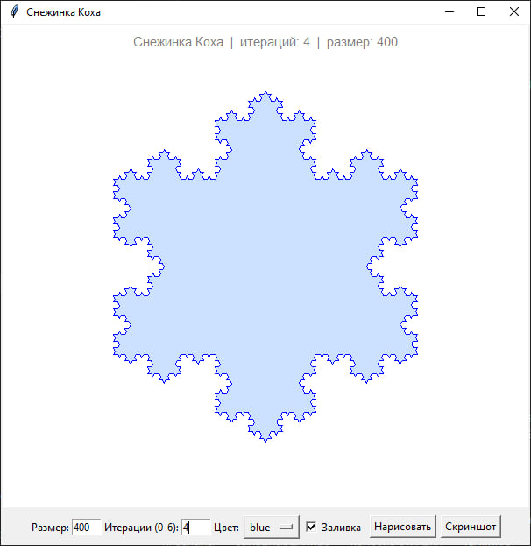

Вывод: освоил возможности языка программирования Python в разработке оконных приложений.

